
Түпқараған ауданы бойынша жайылымдарды геоботаникалық зерттеп-қарау негізінде жайылым айналымдарының ұсынылатын схемаларын бекіту туралы
Маңғыстау облысы Түпқараған ауданы әкімдігінің 2018 жылғы 18 қаңтардағы № 13 қаулысы. Маңғыстау облысы Әділет департаментінде 2018 жылғы 30 қаңтарда № 3527 болып тіркелді.
Ескерту. Қаулының тақырыбы жаңа редакцияда - Маңғыстау облысы Түпқараған аудандық әкімдігінің 14.08.2024 № 129 (алғашқы ресми жарияланған күнінен кейін күнтізбелік он күн өткен соң қолданысқа енгізіледі) қаулысымен.
Қазақстан Республикасының 2017 жылғы 20 ақпандағы "Жайылымдар туралы" Заңына сәйкес Түпқараған ауданының әкімдігі ҚАУЛЫ ЕТЕДІ:
1. Осы қаулының қосымшасына сәйкес Түпқараған ауданы бойынша жайылымдарды геоботаникалық зерттеп - қарау негізінде жайылым айналымдарының ұсынылатын схемалары бекітілсін.
Ескерту. 1 – тармақ жаңа редакцияда - Маңғыстау облысы Түпқараған аудандық әкімдігінің 14.08.2024 № 129 (алғашқы ресми жарияланған күнінен кейін күнтізбелік он күн өткен соң қолданысқа енгізіледі) қаулысымен.
2. "Түпқараған аудандық ауыл шаруашылығы және ветеринария бөлімі" мемлекеттік мекемесі (басшысы А.Жумагазиев) осы қаулының әділет органдарында мемлекеттік тіркелуін, оның Қазақстан Республикасының нормативтік құқықтық актілерінің эталондық бақылау банкінде және бұқаралық ақпарат құралдарында ресми жариялануын қамтамасыз етсін.
3. Осы қаулының орындалуын бақылау Түпқараған ауданы әкімінің орынбасары Т. Алтынгаливке жүктелсін.
Ескерту. 3-тармаққа орыс тілінде өзгеріс енгізілді, мемлекеттік тіліндегі мәтіні өзгермейді-Маңғыстау облысы Түпқараған ауданы әкімдігінің 07.04.2021 № 89 (алғашқы ресми жарияланған күнінен кейін күнтізбелік он күн өткен соң қолданысқа енгізіледі) қаулысымен.
4. Осы қаулы әділет органдарында мемлекеттiк тiркелген күннен бастап күшiне енедi және ол алғашқы ресми жарияланған күнінен кейін күнтізбелік он күн өткен соң қолданысқа енгізіледі.
Аудан әкімі | Т. Асауов
Түпқараған ауданы әкімдігінің
2018 жылғы 18 қаңтардағы
№13 қаулысына қосымша
Түпқараған ауданы бойынша жайылымдарды геоботаникалық зерттеп-қарау негізінде жайылым айналымдарының ұсынылатын схемалары
Ескерту. Қосымша жаңа редакцияда-Маңғыстау облысы Түпқараған ауданы әкімдігінің 14.08.2024 № 129 (алғашқы ресми жарияланған күнінен кейін күнтізбелік он күн өткен соң қолданысқа енгізіледі) қаулысымен.

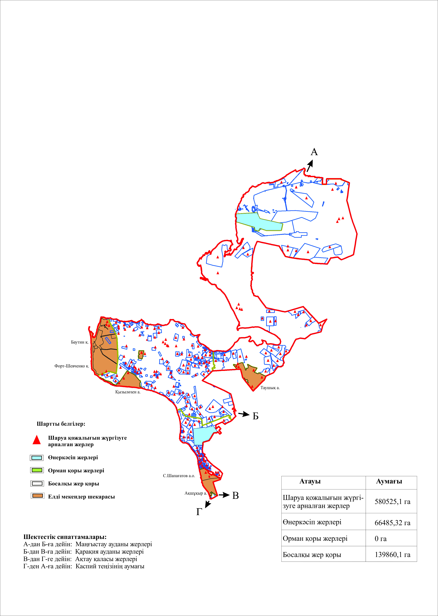

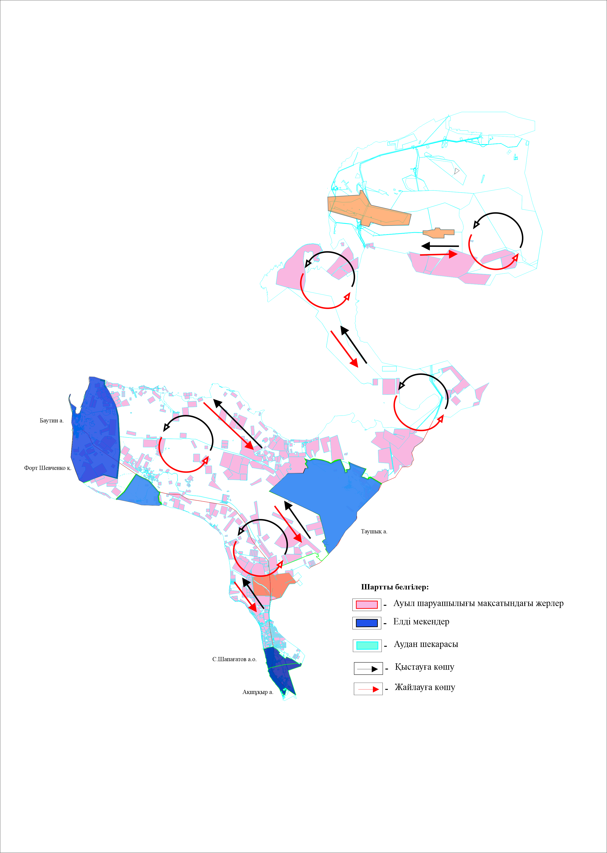

© 2012. Қазақстан Республикасы Әділет министрлігінің «Қазақстан Республикасының Заңнама және құқықтық ақпарат институты» ШЖҚ РМК

